«НАЦИОНАЛЬНЫЙ ИССЛЕДОВАТЕЛЬСКИЙ УНИВЕРСИТЕТ «МОСКОВСКИЙ ЭНЕРГЕТИЧЕСКИЙ ИНСТИТУТ»
Кафедра радиоэлектронных комплексов и систем

Лабораторная работа №2
«ОСНОВНЫЕ ПАРАМЕТРЫ ФИЛЬТРОВ
ВЫСОКОЧАСТОТНОГО ДИАПАЗОНА
И МЕТОДЫ ИХ ИЗМЕРЕНИЙ»
по курсу
«Устройства приема и обработки сигналов»

Студент: Евсинейкин С.И.
Бригада №1
Группа: ЭР-21-22
Преподаватель: Фролов Д.А.

Москва 2026
ЦЕЛЬ РАБОТЫ
- измерение АЧХ фильтра с помощью генератора сигналов и анализатора спектра;
- измерение коэффициента отражения фильтра и несогласованной нагрузки с помощью генератора сигналов, анализатора спектра и направленного ответвителя;
- сравнение измеренных параметров со значениями, указанными в документации на выбранный фильтр и расчетными значениями для несогласованной нагрузки;
- оценка погрешности измерений в результате влияния несогласованных элементов измерительного тракта.
ПОДГОТОВКА К ЛАБОРАТОРНОЙ РАБОТЕ
- Расчёт мощности и затухания кабеля.
С выхода генератора подается мощность +10 мВт на измерительную систему аттенюатор-кабель-анализатор спектра. Показания анализатора спектра –13 дБм. Рассчитайте мощность на выходе аттенюатора (Вт, дБм) и коэффициент затухания кабеля (дБ).
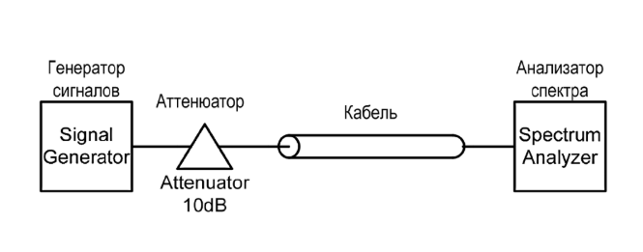
Рисунок 1 – Система аттенюатор-кабель-анализатор спектра
Переведем мощность генератора в относительные единицы:
$$P_{ген}=10\lg\left(\frac{10 мВт}{1 мВт}\right)=10 дБм$$
После прохождения аттенюатора с ослаблением 10 дБ на его выходе:
$$P_{вых.атт}=10-10=0 дБм={10}^{0/{10}}=1 мВт$$
Тогда, зная мощность на анализаторе спектра и на выходе аттенюатора можно рассчитать затухание кабеля:
$$L=P_{вых.атт}-P_{ан.сп}=0-\left(-13\right)=13 дБ$$
- Составим схемы:
- Резистивного П-образного аттенюатора;
- Резистивного Т-образного аттенюатора;
- Резистивного делителя мощности 1:2.
Рассчитаем для каждой схемы коэффициенты отражения двухполюсника аттенюатор-нагрузка, при условии согласования портов аттенюатора на 50 Ом для двух вариантов нагрузки:
• 50 Ом (для делителя мощности считать другой порт нагруженным на 50 Ом);
• 25 Ом (для делителя мощности считать другой порт нагруженным на 50 Ом).
Для всех схем генератор подключен через волновое сопротивление 50 Ом.
  - П-образный аттенюатор
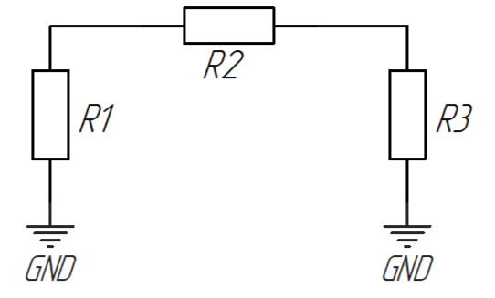
Рисунок 2 – П-образный аттенюатор
Выберем ослабление 6 дБ, тогда для согласованного аттенюатора с $Z_{0}=50$Ом:
$$K={10}^{A/20}{=10}^{6/20}=1.995$$
$$R_{1}=R_{3}=Z_{0}\frac{K+1}{K-1}=50\frac{1.995+1}{1.995-1}=150.48 Ом$$
$$R_{2}=Z_{0}\frac{K^{2}-1}{2K}=37.35 Ом$$
Рассчитаем коэффициент отражения с нагрузкой в 50 Ом, для начала рассчитаем входное сопротивление П-образного аттенюатора:
$$R_{a} ||R_{b}=\frac{R_{a}R_{b}}{R_{a}+R_{b}}$$
На выходе подключены резистор $R_{3}$ и нагрузка, поэтому:
$$R_{3н}=\frac{R_{3}R_{н}}{R_{3}+R_{н}}=\frac{150.48∙50}{150.48+50}=37.53 Ом$$
Соответственно, данный эквивалент сопротивлений последовательно подключен к резистору $R_{2}$:
$$R_{посл}=R_{2}+R_{3н}=37.35+37.53=74.88 Ом$$
Тогда входное сопротивление:
$$Z_{вх}=\frac{150.48∙74.88}{150.48+74.88}=50 Ом$$
Коэффициент отражения:
$$S_{11}=\frac{Z_{вх}-Z_{н}}{Z_{вх}+Z_{н}}=0$$

Рассчитаем коэффициент отражения с нагрузкой в 25 Ом, для начала рассчитаем входное сопротивление П-образного аттенюатора:
$$R_{3н}=\frac{R_{3}R_{н}}{R_{3}+R_{н}}=\frac{150.48∙25}{150.48+25}=21.44 Ом$$
Соответственно, данный эквивалент сопротивлений последовательно подключен к резистору $R_{2}$:
$$R_{посл}=R_{2}+R_{3н}=37.35+21.44=58.79 Ом$$
Тогда входное сопротивление:
$$Z_{вх}=\frac{150.48∙58.79}{150.48+58.79}=42.27 Ом$$
Коэффициент отражения:
$$S_{11}=\frac{Z_{вх}-Z_{н}}{Z_{вх}+Z_{н}}=-0.08373$$
2.2 Т-образный аттенюатор
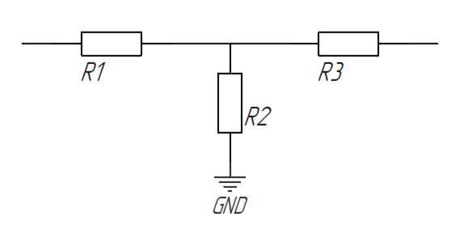
Рисунок 3 - Т-образный аттенюатор
Выберем ослабление 6 дБ, тогда для согласованного аттенюатора с $Z_{0}=50$Ом:
$$K={10}^{A/20}{=10}^{6/20}=1.995$$
$$R_{1}=R_{3}=Z_{0}\frac{K-1}{K+1}=50\frac{1.995-1}{1.995+1}=16.61 Ом$$
$$R_{2}=\frac{2Z_{0}K}{K^{2}-1}=\frac{2∙50∙1.995}{{1.995}^{2}-1}=66.93 Ом$$
Рассчитаем коэффициент отражения с нагрузкой в 50 Ом, для начала рассчитаем входное сопротивление Т-образного аттенюатора:
$$R_{3н}=R_{3}+R_{н}=16.61+50=66.61 Ом$$
$$R_{пар}=\frac{66.93∙66.61}{66.93+66.61}=33.39 Ом$$
Тогда входное сопротивление:
$$Z_{вх}=R_{1}+R_{пар}=16.61+33.39=50 Ом$$
Коэффициент отражения:
$$S_{11}=\frac{Z_{вх}-Z_{н}}{Z_{вх}+Z_{н}}=0$$
Рассчитаем коэффициент отражения с нагрузкой в 25 Ом, для начала рассчитаем входное сопротивление Т-образного аттенюатора:
$$R_{3н}=R_{3}+R_{н}=16.61+25=41.61 Ом$$
$$R_{пар}=\frac{66.93∙41.61}{66.93+41.61}=25.66 Ом$$
Тогда входное сопротивление:
$$Z_{вх}=R_{1}+R_{пар}=16.61+25.66=42.27 Ом$$
Коэффициент отражения:
$$S_{11}=\frac{Z_{вх}-Z_{н}}{Z_{вх}+Z_{н}}=-0.08373$$

  - Резистивный делитель мощности 1:2
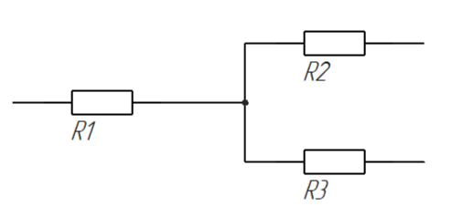
Рисунок 4 - Резистивный делитель 1:2
Для резистивного делителя мощности, согласованного на 50 Ом:
$$R_{1}=R_{2}=R_{3}=\frac{Z_{0}}{3}=\frac{50}{3}=16.67 Ом$$
Рассчитаем коэффициент отражения с нагрузкой в 50 Ом на обоих выходах, для начала рассчитаем входное сопротивление:
$$R_{посл1}=R_{1}+R_{н}=16.67+50=66.67 Ом$$
Поскольку две одинаковые ветви включены параллельно:
$$R_{пар}=\frac{66.67∙66.67}{66.67+66.67}=33.33 Ом$$
Тогда входное сопротивление:
$$Z_{вх}=R_{1}+R_{пар}=16.67+33.33=50 Ом$$
Коэффициент отражения:
$$S_{11}=\frac{Z_{вх}-Z_{н}}{Z_{вх}+Z_{н}}=0$$
Рассчитаем коэффициент отражения с нагрузкой в 25 Ом на первом выходе, а другой выход нагружен на 50 Ом, для начала рассчитаем входное сопротивление:
$$R_{посл1}=R_{1}+R_{н}=16.67+50=66.67 Ом$$
$$R_{посл2}=R_{1}+R_{н}=16.67+25=41.67 Ом$$
Поскольку две одинаковые ветви включены параллельно:
$$R_{пар}=\frac{41.67∙66.67}{41.67+66.67}=25.64 Ом$$
Тогда входное сопротивление:
$$Z_{вх}=R_{1}+R_{пар}=16.67+25.64=42.31 Ом$$
Коэффициент отражения:
$$S_{11}=\frac{Z_{вх}-Z_{н}}{Z_{вх}+Z_{н}}=-0.08333$$
При изменении коэффициента ослабления аттенюатора порядок расчета не меняется, но изменяются значения сопротивлений резисторов для П-образного и Т-образного аттенюаторов, поскольку они зависят от заданного ослабления. При подключении согласованной нагрузки 50 Ом коэффициент отражения остается неизменным, а именно равен нулю, независимо от выбранного ослабления, а при подключении несогласованной нагрузки с увеличением ослабления будет уменьшаться коэффициент отражения по модулю.
- Оценить влияние ненагруженного выхода резистивного делителя мощности 1:2 на второй выход (рис. 5), при условии отсутствия влияния нагрузки на коэффициенты передачи и отражения делителя мощности.
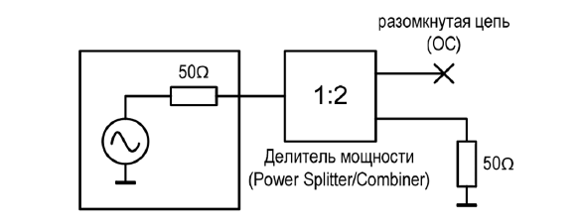
Рисунок 5 – Делитель мощности с ненагруженным выходом
При размыкании одного из выходов резистивного делителя мощности 1:2 возникает рассогласование, поскольку сопротивление разомкнутой нагрузки стремится к бесконечности. Коэффициент отражения от разомкнутого выхода определяется выражением:
$$Г_{разм}=\frac{Z_{н} - Z_{0}}{Z_{н} + Z_{0}} =1$$
Таким образом, падающая на разомкнутый выход волна полностью отражается. Часть отражённой волны поступает на второй, согласованный выход делителя, а часть возвращается в сторону генератора.
Для рассматриваемого резистивного делителя, согласованного на 50 Ом, сопротивления резисторов составляют:
$$R_{1}=R_{2}=R_{3}=\frac{50}{3}=16.67 Ом$$
Входное сопротивление делителя определяется последовательным соединением двух резисторов и нагрузки 50 Ом:
$$Z_{вх}=R_{1}+R_{3}+R_{н}=16.67+16.67+50=83.33 Ом$$
Коэффициент отражения на входе делителя:
$$Г_{вх}=\frac{Z_{вх} - Z_{0}}{Z_{вх} + Z_{0}}=\frac{83.33 - 50}{83.33 + 50}=0.25$$
Относительная мощность отражённой волны:
$$\frac{P_{отр}}{P_{пад}}= {\left|Г_{вх}\right|}^{2}={0.25}^{2} = 0.0625$$
Следовательно, в сторону генератора отражается 6.25% падающей мощности.
Потери, обусловленные рассогласованием на входе, составляют:
$$L_{рас}=-10\lg\left(1-{\left|Г_{вх}\right|}^{2}\right)=-10\lg\left(1-{\left|0.25\right|}^{2}\right)=0.28 дБ$$
Для оценки влияния разомкнутого выхода на второй выход используем коэффициенты передачи резистивного делителя. При согласованных портах:
$$S_{21}=S_{31}=S_{23}=0.5$$
С учётом полного отражения от разомкнутого выхода эффективный коэффициент передачи на согласованный выход:
$$S_{21}^{'}=S_{21}+S_{23}∙Г_{разм}∙S_{31}=0.5+0.5∙1∙0.5=0.75$$
Отношение мощностей на согласованном выходе после и до размыкания:
$$\frac{P_{2разм}}{P_{2н}}=\frac{{\left|S_{21}^{'}\right|}^{2}∙P_{г}}{{\left|S_{21}\right|}^{2}∙P_{г}}={\left(\frac{0.75}{0.5}\right)}^{2}=2.25$$
Изменение уровня мощности тогда составит 3.52 дБ.
- Определите (качественно) связь между ГВЗ в полосе пропускания и порядком фильтра. Какой тип фильтра имеет наиболее равномерное ГВЗ?
Групповое время задержки (ГВЗ) характеризует задержку огибающей сигнала при прохождении через фильтр и определяется производной фазочастотной характеристики по угловой частоте:
$$τ\left(ω\right)=-\frac{dφ\left(ω\right)}{dω}$$
При линейной ФЧХ групповое время задержки постоянно, что позволяет уменьшить фазовые искажения сигнала. При неравномерном ГВЗ различные частотные составляющие сигнала задерживаются на разное время, вследствие чего возможно искажение формы сигнала.
С увеличением порядка фильтра, как правило, возрастает крутизна спада АЧХ, однако одновременно может увеличиваться неравномерность ГВЗ, особенно вблизи частоты среза. Характер этой зависимости определяется также типом фильтра. Наиболее равномерное ГВЗ имеет фильтр Бесселя, поскольку его ФЧХ близка к линейной.

ЭКСПЕРИМЕНТАЛЬНАЯ ЧАСТЬ
- Измерение АЧХ фильтра
  - Предварительная проверка кабеля
Генератор и анализатор спектра соединим кабелем. Генератор переведем в режим CW и установим $f=1 ГГц, P_{ген}=0 дБм$. Зафиксируем показание анализатора и оценим потери кабеля:
$$L_{каб1}=\left(P_{ген}-P_{ан}\right)-L_{атт}=0 дБм-\left(-11.92\right)дБм-10=1.92 дБ$$
$$L_{каб2}=\left(P_{ан}-P_{ан}\right)-L_{атт}=0дБм-\left(11.62\right)дБм-10=1.62 дБ$$
Оценка состояния кабеля: ---
  - Схема и условия измерения АЧХ
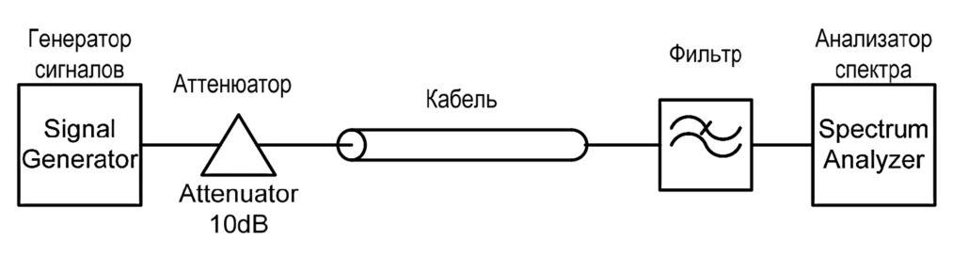
Рисунок 6 – Схема измерения АЧХ фильтра
Установим мощность сигнала генератора +10 дБм. Выберем точки частоты на основании предполагаемой полосы пропускания и частоты среза фильтра. По каждой точке запишем частоту и измеренный уровень мощности.
Для исключения влияния затухания кабеля и стабильных частотных погрешностей генератора и анализатора измерим уровень в тех же точках без фильтра при тех же настройках анализатора спектра.
Рисунок 7 – Схема калибровки измерительного тракта
Расчёт АЧХ фильтра производится по следующей формуле:
$$S_{21}(f) = P_{фильтр}(f) - P_{безфильтра}(f)$$
Таблица 1 – Измерение и расчёт АЧХ фильтра
$f$, МГц | Span / RBW / VBW | $P_{фильтр}$, дБм | $P_{безфильтра}$, дБм | $S_{21}$, дБ

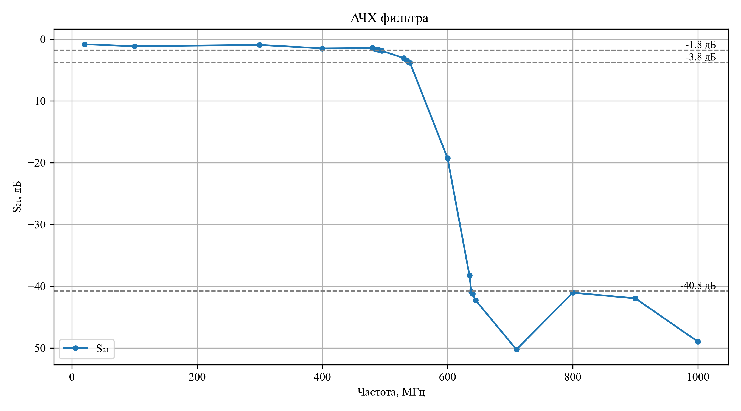
Рисунок 8 – Измеренная АЧХ фильтра
Основные параметры измеренной АЧХ: полоса пропускания приблизительно 490 МГц; частота среза по уровню −3 дБ 537 МГц; полоса подавление начинается примерно с
Сравнение с документацией:
- Измерение модуля коэффициента отражения
Для проведения измерения коэффициента отражения исследуемого устройства используется направленный ответвитель (Directional Coupler), позволяющий отделять мощность падающей на устройство волны от отраженной от него волны (рисунок 9).
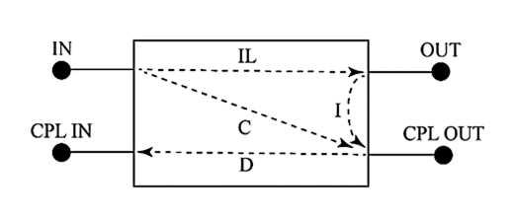
Рисунок 9 - Направленный ответвитель
Эксперимент выполняется для разомкнутого выхода, нагрузки 50 Ом, исследуемого фильтра с согласованной нагрузкой и ненагруженных аттенюаторов 3, 6 и 10 дБ.
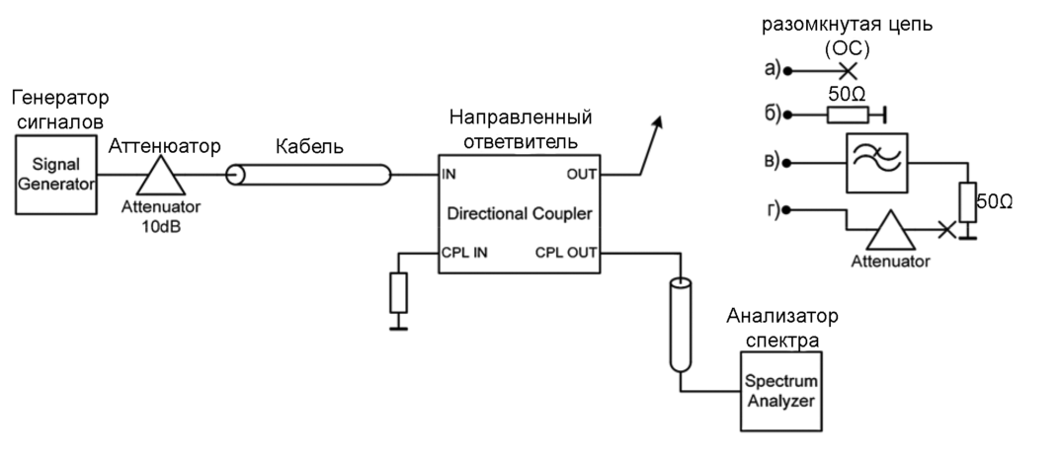
Рисунок 10 - Схема измерения модуля коэффициента отражения при различных нагрузках
Установим уровень генератора +10 дБм. При тех же частотах, что использованы при измерении АЧХ, фиксируем показания анализатора спектра, подключённого к измерительному плечу ответвителя (CPL OUT).
При разомкнутом выходе $\left|Г_{ХХ}\right|=1$, следовательно, его показание используется как опорное. Если направленность ответвителя достаточно велика и сигнал отражения выше остаточного уровня при согласованной нагрузке, коэффициент отражения исследуемого устройства определяется разностью уровней:
$$Г_{ф}\left(f\right)=P_{ф}(f)-P_{ХХ}(f)$$
Коэффициент стоячий волны нагрузки (КСВН) определяется как:
$$K\left(f\right)=\frac{1+\left|Г_{ф}(f)\right|}{1-\left|Г_{ф}(f)\right|},$$
где $\left|Г_{ф}(f)\right|={10}^{Г_{ф}\left(f\right)/20}$.
Таблица 2 – Измерение коэффициента отражения фильтра
$f$, МГц | $P_{ХХ}$, дБм | $P_{с.н}$, дБм | $P_{ф}$, дБм | $Г_{ф}$, дБ | $$|Г_{ф}|$$ | КСВН

Измерение с нагрузкой 50 Ом характеризует остаточный уровень сигнала в измерительном плече, обусловленный конечной направленностью ответвителя, рассогласованием элементов и шумом. Поэтому направленность (Directivity), а именно оценку, можно рассчитать следующим образом:
$$D\left(f\right)=P_{ХХ}\left(f\right)-P_{с.н}(f)$$
Сравнение коэффициента отражения и КСВН с документацией: ---

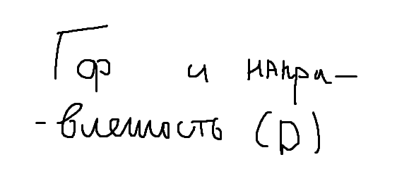
Рисунок 11 – Частотные зависимости коэффициента отражения и направленности ответвителя

Рисунок 12 – Частотные зависимости мощности на выходе CPL OUT для ХХ, СН и фильтра

Подключим к выходу OUT ответвителя поочерёдно ненагруженные аттенюаторы 3, 6 и 10 дБ, а также снимем уровни на прежней сетке частот и сравним с уровнем без аттенюатора.
В идеальной согласованной модели при разомкнутой нагрузке отражённая волна дважды проходит аттенюатор, соответственно, уровень отражённого сигнала уменьшается относительно ХХ на удвоенную величину ослабления:
$$Г_{атт}\left(f\right)=P_{атт}\left(f\right)-P_{ХХ}\left(f\right)=-2A дБ,$$
где $A-$ ослабление аттенюатора.
Таблица 3 – Измеренные мощности для различных номиналов аттенюаторов
$f$, МГц | $P_{ХХ}$, дБм | $P_{3дБ}$, дБм | $P_{6дБ}$, дБм | $P_{10дБ}$, дБм

Рассчитаем коэффициент отражения от ненагруженных аттенюаторов для каждой частотной точки по формуле выше и заполним таблицу.
Таблица 4 – Коэффициента отражения для различных номиналов аттенюаторов
$f$, МГц | $Г_{3дБ}$, дБ | $Г_{6дБ}$, дБ | $Г_{10дБ}$, дБ

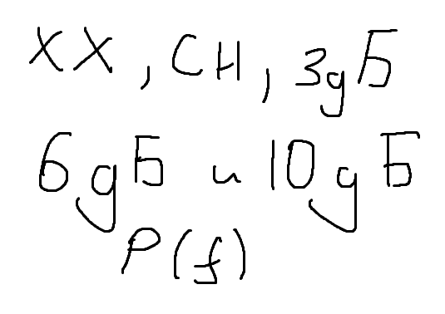
Рисунок 13 - Зависимости мощности CPL OUT от частоты для всех рассмотренных вариантов нагрузки
Влиянии величины аттенюатора на уровень сигнала в измерительном плече ---
ВЫВОД

